认证审核报告审批页
项目编号 | 1378-2021
受审核方名称 | 山东元明晴技术有限公司
注册地址 | 山东省济南市高新区工业南路57-2号602
经营地址 | 山东省济南市高新区工业南路57-2号603
审核类型 | MMS：初审
认证范围 | MMS:技术服务、技术开发、技术推广；信息系统集成服务；水文服务；水资源专用机械设备制造；环境监测专用仪器仪表集成及服务；建筑智能化工程施工。
服务认证等级（适用时） | □十星级□九星级 □八星级 □七星级 □六星级  □五星级 □四星级 □三星级 □达标级
评审人员签字 | 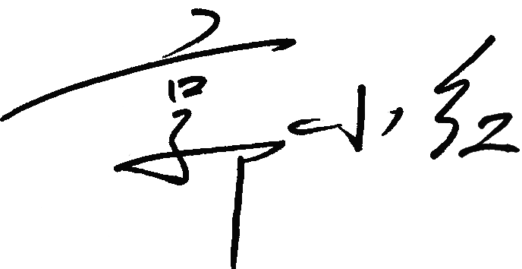
认证决定结论 | ■案卷符合要求，可以认证注册/保持  □案卷不符合要求，不可以认证注册/保持
认证决定人员签字 |  | 日期 | 2022-02-07
机构总经理审批意见 | ■认证流程符合要求，可以认证注册/保持  □认证流程不符合要求，不可以认证注册/保持
总经理签字 | 

